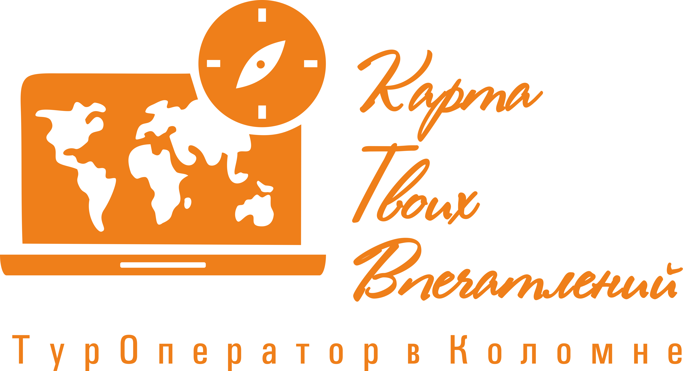 | ООО «Карта Твоих Впечатлений» ИНН 5022079035  М. О. г. Коломна ул. Малышева д.17 офис 30  эл. почта: ktv2024@list.ru  телефоны для связи: +7-915-454-78-52; +7-915-142-74-22

Заказчик:
Даты проведения:
Транспорт: заказчика
Маршрут: Коломна - Зарайск
Ваш менеджер:

«Два Кремля, два орудия»
Коломна - Зарайск

NEW сезона

Уникальное путешествие по историческим местам России — Коломне и Зарайску! Эта экскурсия познакомит вас с двумя величественными кремлями, каждый из которых расскажет свои истории, полные славы и героизма.

1 день

Начнём с Коломны, где вы увидите знаменитый Коломенский кремль. Его мощные стены и башни поведают о стратегической важности города в разные эпохи. Пройдите через Пятницкие ворота, чтобы ощутить дыхание истории, и загадаете желание, проходя под ними. Пешая экскурсия по Кремлю, во время которой вы увидите все главные его достопримечательности. Вас ждут Новоголутвинский и Успенский Брусенский женский монастыри, услышите историю их создания, Соборная площадь. Продолжая прогулку по Кремлю, пройдете через Пятницкие ворота, они выполняли те же функции, что Золотые ворота в Киеве и Владимире - для церемониального въезда в город. Именно через Пятницкие ворота вывел свою рать Дмитрий Донской на войну с татарами.

Обед в кафе города

Обзорная экскурсия по городу (автобусная). От истории до современности через всю Коломну. Вы увидите современный город и старинные улочки с его исторической архитектурой.
Богатый провинциальный купеческий город с необычайно высоко развитой промышленностью, в этом немалая заслуга русского купечества, его лучших представителей Коломны.

Свободное время для приобретения сувениров

Размещение в гостинице

2 день

Завтрак в гостинице

На самом краю Московской области, расположился небольшой городок Зарайск. Неудобное с практической точки зрения расположение вдали от железной дороги и ближайших Рязанского и Каширского трактов позволило городу сохранить уездный дух. Традиционно в Зарайск из Москвы ездили по Рязанскому тракту, вот и наше путешествие в г. Зарайск тоже начнется по этому тракту.

Обзорная экскурсия по территории кремля В сопровождении сотрудника музея вы можете подняться на галерею крепости, прикоснуться к стенам уникального памятника архитектуры постройки первой трети XVI века, познакомиться с его историей и удивительными легендами, дошедшими до нас из глубины веков.
Зарайский кремль — одна из немногих русских регулярных крепостей XVI века — имеет в плане форму прямоугольника. Он возведен по канонам итальянской замковой архитектуры и приспособлен для ведения кругового боя с применением артиллерии. Это самый маленький по площади (2,3 гектара) из всех русских кремлей, дошедших до нашего времени, и единственный полностью сохранившийся кремль в Подмосковье. Экскурсия по территории с подъемом на стены Кремля.
Во время экскурсии у вас будет возможность попробовать местные сладости, театрализованные представления и мастер-классы.

В стоимость входит: работа гида, входные билеты в музеи по программе, мастер-классы в музее по программе, транспортная и пассажирская страховка проживание в гостинице 3*** г. Коломна.

Стоимость тура: 6 600 руб/шк, 6 900 руб/взр (при бронировании стоимость уточнять у менеджера)

*Фирма оставляет за собой право на замену транспорта при наборе группы менее 18 человек на микроавтобус туркласса. Посадочные места будут изменены.
**Фирма оставляет за собой право менять порядок экскурсий, не меняя программы в целом. В случаях непреодолимый силы (форс-мажорах), компания имеет право на замену запланированного экскурсионного объекта не теряя качества.

